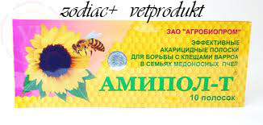 АМИПОЛ-Т – высокоэффективные полоски для лечения варроатоза пчел. Фармакологическое действие. Обладает ярко выраженным акарицидным контактным действием против взрослых форм Varroa jacobsoni.Дозы и способ применения. Пчелиные семьи обрабатывают весной (после первого осмотра семей пчел) и в летне-осенний период (после откачки меда) путем размещения полосок препарата в ульях из расчёта 2 полоски на 10 – 12 гнездовых рамок. Для маленьких семей (до 6 рамок), отводков и нуклеусов достаточно 1 полоски, которую размещают в центре гнезда. Перед использованием необходимо сделать на одном из концов полоски отверстие, продеть через него шпильку и зафиксировать полоску вертикально точно по центру улочки (в средней ее части) между двумя рамками пчелиного гнезда. В слабой семье подвешивают полоску между 3 и 4 соторамками, в сильной одну полоску между 3 и 4, вторую полоску между 7 и 8 рамками. Полоски оставляют в семьях на срок от 3 до 30 суток, в зависимости от количества печатного расплода. Форма выпуска. Полоски из древесины размером 200 х 20 х 1мм, пропитанные раствором акарицида. Особые указания. Открывать упаковку следует только на пасеке перед обработкой пчёл. Мёд, собранный обработанными семьями, используют в пищу на общих основаниях. Упаковка. 10 полосок в герметично закрытых пакетах из фольги. Условия хранения. В сухом темном месте, недоступном для детей, вдали от нагревательных приборов и источников открытого огня, при температуре от 0 до плюс 30°С. Срок годности – 2 года со дня изготовления.

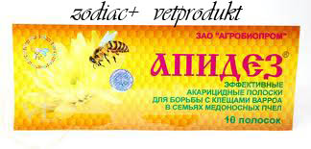 АПИДЕЗ – высокоэффективные полоски для лечения варроатоза пчел. Отличный препарат. СОСТАВ И ФОРМА ВЫПУСКА. Полоски из древесины размером 200х20х1 мм, пропитанные раствором акарицида. Упаковано по 10 штук в герметично закрытых пакетах из фольги.
ФАРМАКОЛОГИЧЕСКИЕ СВОЙСТВА. Обладает ярко выраженным акарицидным контактным действием против взрослых форм Varroa jacobsoni. ДОЗЫ И СПОСОБ ПРИМЕНЕНИЯ. Пчелиные семьи обрабатывают весной (после первого осмотра семей пчел) и в летне-осенний период (после откачки меда) путем размещения полосок препарата в ульях из расчёта 2 полоски на 10-12 гнездовых рамок. Для маленьких семей (до 6 рамок), отводков и нуклеусов достаточно 1 полоски, которую размещают в центре гнезда. Перед использованием необходимо сделать на одном из концов полоски отверстие, продеть через него шпильку и зафиксировать полоску вертикально точно по центру улочки (в средней ее части) между двумя рамками пчелиного гнезда. В слабой семье подвешивают полоску между 3 и 4 соторамками, в сильной — одну полоску между 3 и 4, вторую полоску между 7 и 8 рамками. Полоски оставляют в семьях на срок от 3 до 30 суток, в зависимости от количества печатного расплода. ПОБОЧНЫЕ ДЕЙСТВИЯ В рекомендуемых дозах не наблюдаются. ПРОТИВОПОКАЗАНИЯ: Не установлены. ОСОБЫЕ УКАЗАНИЯ. Открывать упаковку следует только на пасеке перед обработкой пчёл. Мёд, собранный обработанными семьями, используют в пищу на общих основаниях. УСЛОВИЯ ХРАНЕНИЯ. В упаковке предприятия — изготовителя в сухом, защищенном от света месте, недоступном для детей, при температуре от 0 до +25 °С Срок годности – 3 года со дня изготовления.

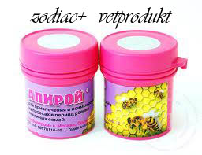 АПИРОЙ – препарат, предназначенный для привлечения и поимки роев на пасеках в период роения пчелиных семей. СОСТАВ И ФОРМА ВЫПУСКА. Препарат представляет собой гель белого цвета. Феромонный препарат на основе синтетических аналогов. Расфасован в полимерные банки по 25 г (8 доз). ФАРМАКОЛОГИЧЕСКИЕ СВОЙСТВА. Феромоны влияют физиологическое состояние и поведение семьи. Введение в гнездо препарата или нанесение его на роевню привлекает рабочих особей в гнезде, рое. ДОЗЫ И СПОСОБ ПРИМЕНЕНИЯ. В начале ожидаемого срока роения гель наносят на привой в количестве 1 г в виде окружности диаметром 8 – 10 мм и обновляется ежедневно в течение всего срока роения. При использовании препарата в роевнях, гель в количестве 10 г (2 чайные ложки) однократно наносится на внутреннюю часть роевни. Подготовленные роевни развешивают на шестах или на деревьях на уровне 3 5 метров от земли со стороны господствующих ветров на расстоянии 100 800 метров от пасеки. Периодичность осмотра роевен не реже одного раза за двое суток. После поимки и посадки роя в улей, роевни с Апироем используют для повторных поимок (в течение 10 дней). ПОБОЧНЫЕ ДЕЙСТВИЯ: Не наблюдаются. ПРОТИВОПОКАЗАНИЯ Не установлены. ОСОБЫЕ УКАЗАНИЯ. Открывать упаковку следует только на пасеке перед обработкой пчёл. Мёд, собранный обработанными семьями, используют в пищу на общих основаниях. УСЛОВИЯ ХРАНЕНИЯ. В упаковке предприятия — изготовителя в сухом, защищенном от света месте, недоступном для детей, при температуре от 0 до +25 °С. Срок годности – 2 года со дня изготовления.

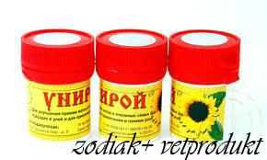 УНИРОЙ – препарат предназначенный для обработки плодных и неплодных маток перед посадкой в безматочные пчелиные семьи и привлечения и поимки роев на пасеках в период роения пчелиных семей, содержащий в своем составе ряд экологически чистых натуральных душистых веществ. СОСТАВ И ФОРМА ВЫПУСКА. Препарат представляет собой гель белого цвета, содержащий в своем составе ряд экологически чистых натуральных душистых веществ, синтетических аттрактантов. Упаковано в полимерные банки по 20 г. ФАРМАКОЛОГИЧЕСКИЕ СВОЙСТВА. Влияет на физиологическое состояние и поведение семьи. Введение в гнездо препарата или нанесение его на роевню привлекает рабочих особей в гнезде, рое. ДОЗЫ И СПОСОБ ПРИМЕНЕНИЯ. Для подсадки маток — соблюдая правила предосторожности, брюшко подсаживаемой матки обрабатывают каплей свежего меда и препарата унирой, при этом используют не очень остро заточенную палочку. Обработанных таким способом маток подсаживают в середину гнездовых рамок сверху приподняв холстик или в клеточке Титова. Для привлечения роев — в начале ожидаемого срока роения гель наносят на привой в количестве 1 г в виде окружности 8 – 10 мм и обновляют ежедневно в течение всего срока роения. При использовании препарата в роевнях его наносят на внутреннею часть в количестве 10 г единовременно. Подготовленные роевни развешивают на шестах или деревьях на высоте 3 – 5 м от земли со стороны господствующих ветров на расстоянии 100 – 800 м от пасеки. Периодичность осмотра роевен не реже одного раза в течение двух суток. ПОБОЧНЫЕ ДЕЙСТВИЯ: Не наблюдаются. ПРОТИВОПОКАЗАНИЯ: Не установлены. ОСОБЫЕ УКАЗАНИЯ. Открывать упаковку необходимо непосредственно перед использованием. УСЛОВИЯ ХРАНЕНИЯ. Хранить в упаковке производителя в сухом защищенном от света недоступном для детей месте, при температуре от 0 до +25 °С. Срок хранения — 2 года с даты изготовления.

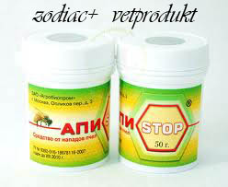 АПИСТОП – для предотвращения нападов пчел (защищает от ужаления пчелами). ФАРМАКОЛОГИЧЕСКИЕ СВОЙСТВА. Содержит в своём составе композицию из эфирных масел и феромонов выделяемых пчёлами. Использование крема оказывает успокаивающее действие на поведение пчёл. Препарат представляет собой гель желтоватого цвета. Расфасован в полимерные банки по 50 г. ДОЗЫ И СПОСОБ ПРИМЕНЕНИЯ. Перед началом работы на пасеке нанести небольшое количество средства на открытые участки тела и при необходимости одежды. Работая под защитой крема при несложных манипуляциях в улье можно не пользоваться дымарём, при этом пчёлы меньше беспокоятся и после осмотра быстрее включаются в работу. При необходимости защиты животных от напада пчёл, на них также нанести небольшое количество средства в зависимости от размеров животного. Во время работы избегать обильного смачивания открытых участков тела водой и водными растворами, во избежание смывания нанесённого средства. ПОБОЧНЫЕ ДЕЙСТВИЯ не наблюдаются. ПРОТИВОПОКАЗАНИЯ не установлены. ОСОБЫЕ УКАЗАНИЯ. Во время работы избегать обильного смачивания открытых участков тела водой и водными растворами, во избежание смывания нанесённого средства. При нанесении средства учитывать сложность предстоящих работ на пасеке, погодные условия, наличие медосбора, породную агрессивность пчёл. УСЛОВИЯ ХРАНЕНИЯ. В упаковке предприятия — изготовителя в сухом, защищенном от света месте, недоступном для детей, при температуре от 0 до +25 °С. Срок годности – 2 года со дня изготовления при нарушении упаковки и повторном использовании, 3 года без нарушения упаковки.

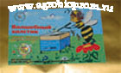 ВОЛШЕБНЫЙ ХОЛСТИК – препарат для ПОДАВЛЕНИЯ и СНИЖЕНИЯ агрессивного поведения пчел при работе с ними. Хлопчатобумажный холстик, пропитанный эфирными маслами и флакон с комплексом из препаратов подавляющих агрессивность пчёл. ДОЗЫ И СПОСОБ ПРИМЕНЕНИЯ. 1. Открыть упаковку, развернуть холстик, на хлопчатобумажную сторону холстика равномерно точечно нанести и размазать препарат. 2. При осмотре семей холстик помещают непосредственно на ульевые рамки, постепенно замещая им прополисный холстик. 3. Перед откачиванием мёда холстик помещают под утеплители, при этом сильно запрополисованные холстики по углам заворачивают или совсем убирают. Оставляют «Волшебный холстик» на 20 минут. Пчёлы постепенно смещаются вниз к расплоду, что даёт возможность спокойно забирать медовые рамки. Далее холстиком можно накрывать отобранные корпуса с мёдом и направлять для последующего откачивания.

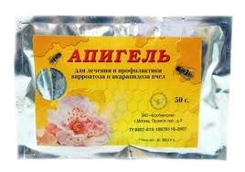 АПИГЕЛЬ – Гель, расфасованный по 50 мл в герметично закрытых пакетах из фольги, содержащий в качестве действующего вещества активный фунгицид и вспомогательные компоненты. ПОКАЗАНИЯ: Акарапидоз и варроатоз пчел. СОСТАВ И ФОРМА ВЫПУСКА. Препарат в качестве действующего вещества содержит флувалинат и в качестве биологически активных натуральных компонентов — кориандр. Представляет собой гель, расфасованный по 50 мл в герметично закрытых пакетах из фольги. ФАРМАКОЛОГИЧЕСКИЕ СВОЙСТВА. Обладает фумигантным акарицидным контактным действием в отношении клещей Acarapis woodi и Varroa jacobsoni. ДОЗЫ И СПОСОБ ПРИМЕНЕНИЯ. 1 способ применения: На дно улья стелют целлофан. Пакет вскрывают и с помощью кисточки размазывают содержимое (по дну улья на целлофан) из расчета 1 пакет на улей. 2 способ: На верхней поверхности герметичного пакета в шахматном порядке проделывают 5 – 6 отверстий (диаметром 3 мм) до появления капель геля и размещают на дно улья из расчета 1 пакет на улей. Одновременно проводят дезинфекцию освобождённых сотов и пчеловодного инвентаря одним из разрешенных дезинфектантов. Подмор и ульевой мусор собирают и сжигают. Обработку проводят 2 – 3-х кратно по мере удаления пчелами геля (во время чистки улья) через 5 – 7 дней. Обработку семей пчел прекращают не позднее, чем за две недели до начала главного медосбора во избежание попадания препарата в товарный мёд. ПОБОЧНЫЕ ДЕЙСТВИЯ: В рекомендуемых дозах не наблюдаются. ПРОТИВОПОКАЗАНИЯ: Не установлены. ОСОБЫЕ УКАЗАНИЯ. Открывать упаковку следует только на пасеке перед обработкой пчёл. Мёд, собранный обработанными семьями, используют в пищу на общих основаниях. УСЛОВИЯ ХРАНЕНИЯ. В упаковке предприятия-изготовителя в сухом темном месте, недоступном для детей, вдали от нагревательных приборов и источников открытого огня, при температуре от 0 до +25°С. Срок годности – 2 года со дня изготовления.

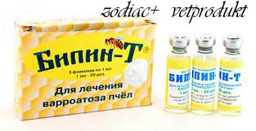БИПИН –Т. Показания: для лечения ВАРРОАТОЗА ПЧЕЛ. Форма выпуска. Прозрачная жидкость с желтоватым оттенком со специфическим запахом, содержащая в качестве действующего вещества амитраз и тимол. Фармакологическое действие. Обладает ярко выраженным акарицидным действием против клещей Varroa jacobsoni. Дозы и способ применения. Препарат применяют для лечения варроатоза пчел в весенний и осенний периоды при отсутствии расплода в семьях пчел. Перед применением 1 мл препарата разводят в 2-х литрах теплой (35 - 40 °С) воды (0,5мл – в 1 литре), до получения равномерной эмульсии молочного цвета. Приготовленную эмульсию набирают в шприц и поливают тонкой струйкой находящихся в улочках пчёл из расчета 10 мл на одну улочку. Обработку следует проводить двукратно с интервалом 7 дней. Рекомендуется двукратное применение:
· Первая обработка сразу после окончания медосбора и откачки меда;
· Вторая – перед постановкой семей на зимовку (при наличии на взрослых пчелах клещей варроа). Особые указания. Не следует обрабатывать семьи пчел силой менее 4 – 5 улочек. Мед, собранный обработанными семьями, используют в пищу на общих основаниях. Упаковка. Стеклянные флаконы 1мл – 20 доз или 0,5 мл – 10 доз Условия хранения. В сухом темном месте, недоступном для детей, вдали от нагревательных приборов и источников открытого огня, при температуре от 0 до плюс 30°С. Срок годности – 2 года со дня изготовления.
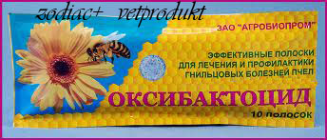ОКСИБАКТОЦИД ПОЛОСКИ для лечения и профилактики ГНИЛЬЦОВЫХ БОЛЕЗНЕЙ ПЧЕЛ. Форма выпуска. Бумажные пластины размером 150 х 25 х 2,5 мм содержащие в своем составе эффективные антибиотики и вспомогательные вещества. Фармакологическое действие. Входящие в состав препарата активно-действующие вещества подавляют размножение грамм-положительных и грамм-отрицательных микроорганизмов. Дозы и способ применения. Препарат применяют весной до начала массового медосбора или летом после откачки товарного меда. Перед лечением больные семьи перегоняют в чистые продезинфицированные ульи, производят замену маток на здоровых плодных. Пластины Оксибактоцида помещают вертикально на специальном крепежном устройстве (можно использовать проволоку для наращивания рамок) в улочку между рамкой с расплодом и следующей (кроющей) рамкой из расчета 1 полоска на 6 гнездовых рамок, занятых пчелами. Обработку проводят 2-3 раза по мере удаления полосок из гнезда (через 6-7 дней). Одновременно с лечением семей проводят дезинфекцию ульев, сотов и рабочего инвентаря согласно инструкции по дезинфекции на пасеках. Подмор и ульевой мусор сжигают. Упаковка. 10 полосок в герметично закрытых пакетах из фольгированного полиэтилена. Условия хранения. В сухом темном месте, недоступном для детей, вдали от нагревательных приборов и источников открытого огня, при температуре от 0 до + 25°С. Срок годности - 2 года со дня изготовления.
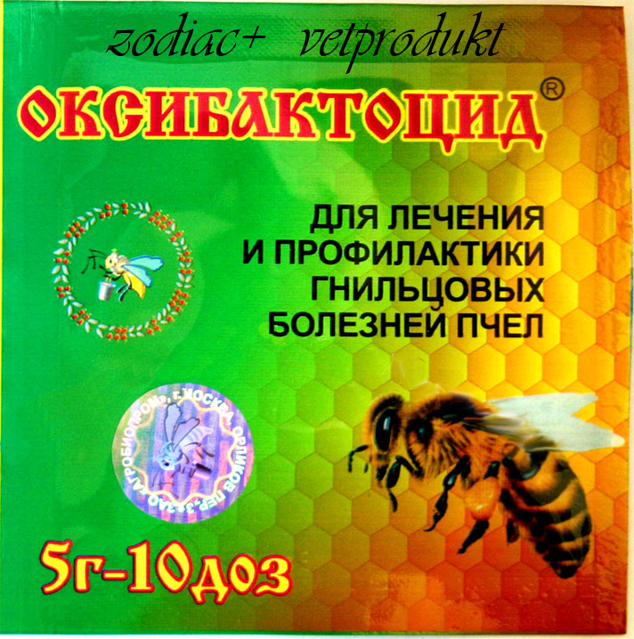ОКСИБАКТОЦИД ПОРОШОК для лечения и профилактики гнильцовых заболеваний пчёл. Форма выпуска. Порошок желтого цвета. Фармакологическое действие. Входящие в состав препарата активно-действующие вещества подавляют размножение грамм-положительных и грамм-отрицательных микроорганизмов. Дозы и способ применения. Применяют весной до начала массового медосбора или летом после откачки товарного меда. Перед лечением больные семьи перегоняют в чистые продезинфицированные ульи, производят замену маток на здоровых плодных. Ранней весной препарат скармливают пчелам с канди или сахарным сиропом, в теплое время пчел опрыскивают лечебным раствором непосредственно по соторамкам, из расчета 0,5 г ОКСИБАКТОЦИДА на одну пчелосемью силой 8-10 улочек. Лечебное канди - препарат вносят в медово-сахарное тесто (канди) из расчета 5 г препарата на 5 кг канди и скармливают пчелам по 0,5 кг на семью пчел. Лечебный СИРОП - для его приготовления вносят 5 г препарата в 50 мл теплой воды, а затем смешивают с 10 л сахарного сиропа (1:1) и скармливают пчелам в чистых кормушках из расчета 100 мл на 1 рамку с пчелами. Лечебный раствор — для его приготовления 5 г препарата растворяют в начале в небольшом количестве теплой воды, а затем вносят в 1,5 л теплого сахарного сиропа (1:5) и равномерно опрыскивают соторамки с пчелами из расчета 10 - 15 мл на 1 рамку. Опрыскивание соторамок производят тщательно с обеих сторон (зоны размещения пораженного расплода смачивают с особой тщательностью). Лечебные обработки повторяют через 6-7 дней до исчезновения клинических признаков заболевания. Одновременно с лечением семей проводят дезинфекцию ульев, сотов и рабочего инвентаря согласно инструкции по дезинфекции на пасеках. Подмор и ульевой мусор сжигают. Упаковка. Полимерные флаконы 5г - 10 доз Условия хранения. В сухом темном месте, недоступном для детей, вдали от нагревательных приборов и источников открытого огня, при температуре от 0 до плюс 25°С. Срок годности - 3 года со дня изготовления.
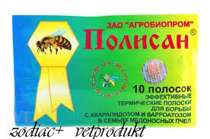ПОЛИСАН - для лечения АКАРАПИДОЗА и ВАРРОАТОЗА пчел (аналог ФОЛЬБЕКСА)
Форма выпуска. Термические полоски из картона размером 100 х 20 х 2мм, пропитанные раствором акарицида.
Фармакологическое действие. В форме дымового аэрозоля, образующегося при сгорании полосок, обладает острым акарицидным действием против взрослых форм клеща Varroa jacobsoni и Acarapis Vudi. Дозы и способ применения. Полисан применяют для лечения варроатоза и акарапидоза пчел. Весной – после облета пчел и летне – осенний период – после откачки товарного меда Обработку пчелиных семей проводят при температуре воздуха не ниже 10°С, рано утром или вечером после прекращения лета пчел, из расчета 1 полоска полисана на 10-12 соторамок с пчелами. Пораженные семьи обрабатывают ДВУХКРАТНО с интервалом 5-7 дней; молодых пчел в отводках - двухкратно с интервалом 24 часа. Перед обработкой, на дно ульев помещают сетчатые подрамники. Полоски Полисана укрепляют на проволоку длиной 20 см зажигают с одной или двух сторон, пламя гасят и в тлеющем виде вводят в улей сверху гнезда между крайними соторамками, расширяя пространство между ними до 3 см или помещают полоску на металлическую сетку подрамника. Тлеющую полоску можно вводить в улей через нижний леток, помещая её в вертикальном положении на дне улья на специальной металлической пластине. Затем нижний леток закрывают и улей герметизируют. Тлеющая полоска не должна соприкасаться с деревянными частями улья. По истечение 1 часа проверяют полноту сгорания полосок и, в случае неполного сгорания, обработку повторяют с полной или половинной дозой полисана. После этого открывают летки и удаляют рамку с ранее вносимой полоской. Во избежании попадания препарата в товарный мед, обработку семей пчел полисаном прекращают не позднее, чем за 30 дней до начала главного медосбора. Особые указания. Открывать упаковку следует только на пасеке перед обработкой пчёл. Мёд, собранный обработанными семьями, используют в пищу на общих основаниях. Упаковка. 10 полосок в герметично закрытых пакетах из фольги. Условия хранения. В сухом темном месте, недоступном для детей, вдали от нагревательных приборов и источников открытого огня, при температуре от 0 до плюс 25°С. Срок годности – 2 года со дня изготовления.
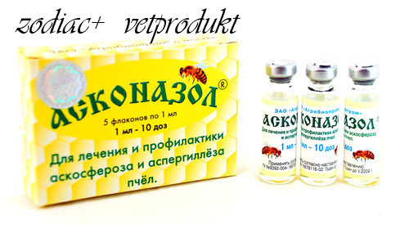АСКОНАЗОЛ - для лечения АСКОСФЕРОЗА И АСПЕРГИЛЛЕЗА ПЧЕЛ
Форма выпуска. Маслянистая жидкость желтого цвета, содержащая эффективный фунгицид. Фармакологическое действие. Обладает широким спектром противогрибкового действия, активен в отношении возбудителя аскосфероза и аспергиллеза пчел. Дозы и способ применения. Асконазол применяют путём скармливания с кормом в весенний период или опрыскивания по соторамкам в летний период. Перед проведением курса лечения Асконазолом на неблагополучной пасеке осматривают все пчелиные семьи, больные семьи пересаживают на чистую вощину и дезинфицированные улья. Рамки с поражённым расплодом удаляют, при необходимости проводят смену маток. При скармливании пчёлам Асконазола 1 мл препарата разводят в 50 мл. кипячённой тёплой воды (маточный раствор). Затем маточный раствор препарата вносят в 3 л тёплого (35 – 40 °С) сахарного сиропа (1 : 1), тщательно перемешивают и скармливают из расчёта 300 – 350 мл. на семью. Лечебный сироп скармливают пчёлам 2 – 3 кратно с интервалом 3 – 5 дней. При опрыскивании приготовленный маточный раствор препарата вносят в 1 л тёплого (35 – 40 °С) сахарного сиропа (1 : 4) тщательно перемешивают и с помощью мелкодисперсного опрыскивателя обрабатывают соторамки с пчёлами с обоих сторон из расчёта 10 – 12 мл на соторамку. Пчелиные семьи обрабатывают 2–х кратно с интервалом 3 – 5 дней. Особые указания. Открывать упаковку следует только на пасеке перед обработкой пчёл. Мёд, собранный обработанными семьями, используют в пищу на общих основаниях. Упаковка. Стеклянные флаконы 1мл – 10 доз или 0,5 мл – 5 доз. Условия хранения. В сухом темном месте, недоступном для детей, вдали от нагревательных приборов и источников открытого огня, при температуре от 0 до плюс 25°С. Срок годности – 2 года со дня изготовления.
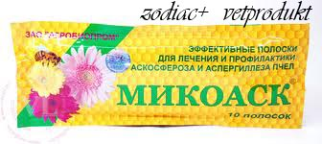МИКОАСК-полоски - для лечения АСКОСФЕРОЗА И АСПЕРГИЛЛЕЗА ПЧЕЛ
Форма выпуска. Бумажные пластины размером 150 х 25 х 2,5 мм, содержащие в качестве действующего вещества дифеноконазол, поверхностно-активное вещество и вспомогательные компоненты. Фармакологическое действие. Обладает широким спектром противогрибкового действия, активен в отношении возбудителя аскосфероза и аспергиллеза пчел. Дозы и способ применения. Пластины Микоаска используют для обработки пчел в весенний период (до основного медосбора) или летом после откачки товарного меда помещая их на специальном крепежном устройстве (можно использовать проволоку для наращивания рамок) в улочку между рамкой с расплодом и следующей (кроющей) рамкой из расчета – 1 полоска на 6 гнездовых рамок, занятых пчелами. Обработку проводят 2 раза по мере удаления пчелами полосок из гнезда (через 6 – 7 дней). Одновременно проводят дезинфекцию освобожденных рамок и пчеловодного инвентаря одним из разрешенных к применению дезинфектантов. Подмор и ульевой мусор собирают и сжигают. Обработку семей пчел прекращают не позднее, чем за две недели до начала главного медосбора во избежание попадания препарата в товарный мёд. Особые указания. Открывать упаковку следует только на пасеке перед обработкой пчёл. Мёд, собранный обработанными семьями, используют в пищу на общих основаниях. Упаковка. 10 полосок в герметично закрытых пакетах из фольги. Условия хранения. В сухом темном месте, недоступном для детей, вдали от нагревательных приборов и источников открытого огня, при температуре от 0 до плюс 25°С. Срок годности – 2 года со дня изготовления.
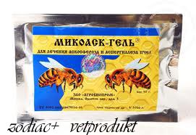МИКОАСК - ГЕЛЬ - для лечения АСКОСФЕРОЗА И АСПЕРГИЛЛЕЗА ПЧЕЛ
Форма выпуска. в форме в форме геля, расфасованного по 50 мл в герметично закрытых пакетах из фольги. Фармакологическое действие. Обладает широким спектром противогрибкового действия, активен в отношении возбудителя аскосфероза и аспергиллеза пчел. Дозы и способ применения. Микоаск применяют для лечения и профилактики аскосфероза и аспергиллёза пчел. Гель применяют в весенний период на 8 – 10 день после облета пчел. На верхней поверхности герметичного пакета в шахматном порядке проделывают 5 – 6 отверстий (диаметром 3 мм) до появления капель геля и размещают на дно улья из расчета 1 пакет на 8 гнездовых рамок занятых пчелами. Обработку проводят 2 – 3 кратно по мере удаления пчелами геля (во время чистки улья) через 5 – 7 дней. Обработку семей пчел прекращают не позднее, чем за две недели до начала главного медосбора во избежание попадания препарата в товарный мёд. Особые указания. Открывать упаковку следует только на пасеке перед обработкой пчёл. Мёд, собранный обработанными семьями, используют в пищу на общих основаниях. Упаковка. Гель по 50 мл в герметично закрытых пакетах из фольги. Условия хранения.
В сухом темном месте, недоступном для детей, вдали от нагревательных приборов и источников открытого огня, при температуре от 0 до плюс 25°С. Срок годности – 2 года со дня изготовления.

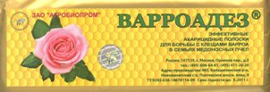 Варроадез. Показания: для лечения и профилактики варроатоза и акарапидоза пчел. Форма выпуска: Полоски из древесины размером 200х25х1 мм, пропитанные раствором акарицида. Фармакологическое действие. Обладает ярко выраженным акарицидным контактным действием против взрослых форм Varroa jacobsoni и Acarapis Vudi. Дозы и способ применения.Пчелиные семьи обрабатывают весной(после первого осмотра семей пчел) и в летне-осенний период(после откачки меда) путем размещения полосок препарата в ульях из расчета 2 полоски на 10-12 гнездовых рамок. Для маленьких семей(до 6 рамок), отводков и нуклеусов достаточно 1 полоски, которую размещают в центре гнезда. Перед использование необходимо сделать на одном из концов полоски отверстие, продеть через него шпильку и зафиксировать полоску вертикально точно по центру улочки(в средней ее части) между двумя рамками пчелиного гнезда. В слабой семье подвешивают полоску между 3 и 4 соторамками, в сильной одну полоску между 3 и 4, вторую полоску между между 7 и 8 рамками. Полоски оставляют в семье на срок от 3 до 30 суток, в зависимости от количества печатного расплода. Особые указания. Открывать упаковку только перед обработкой пчел. Мёд, собранный обработанными семьями, используют в п щу на общих основаниях. Упаковка. 10 полосок в герметично закрытых пакетах из фольги. Условия хранения. В сухом, защищенном от света, недоступном для детей и животных отдельно от пищевых продуктов и кормов, при температуре от 0 до 25 градусов Цельсия. Срок годности: 2 года со дня изготовления.

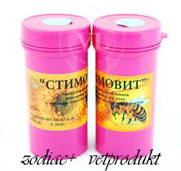CТИМОВИТ - биологически активная подкормка для пчел с высоким стимулирующим эффектом. Форма выпуска. Порошок от серого до светло-коричневого цвета с запахом чеснока. Фармакологическое действие. Входящие в состав Стимовита аминокислоты, микро- и макроэлементы, витамины и другие биологически активные соединения, оказывают стимулирующее действие на рост, развитие и продуктивность пчел, повышает их резистентность к неблагоприятым факторам внешней среды. Использование Стимовита позволяет исключить вероятность перезаражения пчел возбудителями инфекционных и инвазионных заболеваний, наблюдающегося при традиционном использовании в качестве белковой подкормки перги или обножки с других пасек. Дозы и способ применения. Стимовит применяют пчелам в смеси с сахарным сиропом весной (апрель-май) и в конце лета (август-сентябрь) в период наращивания силы семей, при недостаточном пыльцевом взятие или недостаточных запасах перги в ульях. Препарат растворяют в теплом ( 35 С – 40 С) сахарном сиропе, приготовленном в соотношении 1 : 1, из расчета 5 г Стимовита на 0,5 л сахарного сиропа. В весенний период приготовленный сироп разливают в верхние ульевые кормушки из расчета 300-500 мл сиропа на одну семью и применяют 2-3 раза с интервалом 2-3 дня. В летне-осенний период после откачки меда приготовленный сироп скармливают семьям пчел по 1,5 – 2 литра в зависимости от силы семьи. Особые указания. Мёд, собранный обработанными семьями, используют в пищу на общих основаниях. Упаковка. Полимерные флаконы по 10, 20, 40 г или герметично закрытые пакеты из фольги. Условия хранения. В сухом, защищенном от света, месте при температуре от минус 20 С до + 30 С Срок годности – 2 года со дня изготовления.
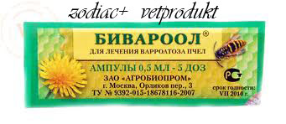БИВАРООЛ, амп. 0,5 мл (5 доз) для лечения варроатоза (варрооза) пчел. Форма выпуска Маслянистая жидкость белого цвета, содержащая в качестве действующего вещества флувалинат. Упаковано в стеклянные ампулы 0,5 мл (5 доз). Фармакологическое действие.Обладает ярко выраженным акарицидным действием против клещей Varroa jacobsoni, предотвращает возникновение резистентных популяций клещей. Дозы и способ применения.Бивароол применяют в весенний и осенний периоды. Перед применением 0,5 мл препарата разводят в 0,5 л теплой (35-40 °С) кипяченой воды до получения равномерной эмульсии молочного цвета. Приготовленную эмульсию набирают в шприц и поливают находящихся в улочках пчел из расчета 10 мл на одну улочку (0,5 мл препарата используют для обработки 50 рамок с пчелами). Лечебные обработки проводят 2-х кратно с интервалом 7 дней. Побочные действия. В рекомендуемых дозах не наблюдаются. Противопоказания не установлены. Особые указания.Открывать упаковку следует только на пасеке перед обработкой пчёл. Обработку семей пчел прекращают не позднее, чем за 2 недели до начала главного медосбора во избежание попадания препарата в товарный мед. Мёд, в последствии собранный обработанными семьями, используют в пищу на общих основаниях. Условия хранения. В упаковке предприятия — изготовителя в сухом, защищенном от света месте, недоступном для детей, при температуре от 0 до +25 °С. Срок годности – 3 года со дня изготовления.
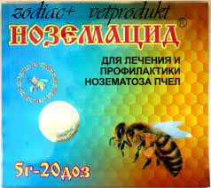НОЗЕМАЦИД - для лечения нозематоза (поноса)пчел. Форма отпуска. Комплексный препарат, в состав которого входит нистатин. Порошок желтого цвета. Расфасовывают в полимерные банки по 5 г (20 доз).Фармакологическое действие. Входящие в состав препарата действующие вещества обладают широким спектром действия в отношении возбудителя Nozema apis и смешанных бактериальных болезней пчел. Дозы и способ применения. Препарат скармливают пчелам с канди или сахарным сиропом из расчета 0,25 г препарата на одну семью силой 8 - 10 улочек. Ранней весной (до облета) препарат вносят в медово-сахарное тесто (канди) из расчета 5 г препарата на 10 кг канди и скармливают пчелам по 0,5 кг на семью пчел. После весеннего облета применяют с сахарным сиропом. 5 г препарата вначале растворяют в 50 мл теплой воды и тщательно смешивают с 20 л сахарного сиропа (1 : 1). Лечебный сироп скармливают пчелам дважды с интервалом 5 - 6 дней, наливая его верхние кормушки из расчета 100 мл на 1 рамку с пчелами. Осенью для профилактики нозематоза препарат применяют с сахарным сиропом в тех же дозировках однократно. Побочные действия в рекомендуемых дозах не наблюдаются. Противопоказания не установлены. Особые указания. Мед, полученный от обработанных семей пчел используют в пищу на общих основаниях. Для профилактики, одновременно с лечением семей по возможности заменяют маток на здоровых плодных, проводят дезинфекцию ульев, сотов и рабочего инвентаря согласно инструкции по дезинфекции на пасеках.Условия хранения. Вдали от нагревательных приборов и источника огня. В сухом, защищенном от света и недоступном для детей месте. При температуре от 0 до +30 °С. Срок годности – 2 года.

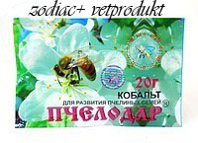ПЧЕЛОДАР. Показания. Профилактика заболеваний пчел и стимуляция развития пчелиных семей. Исключение вероятности заражения пчел возбудителями инфекционных и инвазионных заболеваний, наблюдающегося при традиционном использовании в качестве белковой подкормки перги или обножки с других пасек. Состав и форма отпуск. Препарат представляет собой порошок светло-желтого цвета. В состав препарата входят: кобальт, сахароза и витамины. Фасуют в герметично закрытые пакеты из фольги по 20 г. Фармакологическое действие. Витамины оказывают стимулирующее действие на рост, развитие и продуктивность семей пчел, повышая их резистентность к неблагоприятным факторам внешней среды. Дозы и способ применения. Применяют пчелам в смеси с сахарным сиропом весной (апрель-май) и в конце лета (август-сентябрь) в период наращивания силы семей перед главным медосбором, при недостаточном пыльцевом взятии или недостаточных запасах перги в ульях и подготовке их к зимовке. Препарат растворяют в теплом (35-40 °С) сахарном сиропе, приготовленном в соотношении 1 : 1, из расчета 20 г препарата на 10 л сахарного сиропа. В весенний период приготовленный сироп разливают в верхние ульевые кормушки из расчета 300 – 500 мл сиропа на одну семью и применяют 2 - 3 раза с интервалом 2 - 3 дня. В летне-осенний период после отбора меда приготовленный сироп скармливают семьям пчел по 1,5 - 2 литра в зависимости от силы семьи. Побочные действия: В рекомендуемых дозах не наблюдаются. Противопоказания: Не установлены. Особые указания. Открывать упаковку следует только на пасеке перед обработкой пчёл. Мёд, собранный обработанными семьями, используют в пищу на общих основаниях. Условия хранения. В упаковке предприятия — изготовителя в сухом, защищенном от света месте, недоступном для детей, при температуре от 0 до +25 °С. Срок годности – 3 года со дня изготовления.

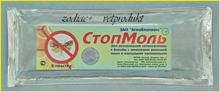СТОПМОЛЬ. Показания. Для дезодорации сотохранилищ и борьбы с личинками восковой моли и взрослыми насекомыми. Состав и форма отпуск. Бумажные полоски размером 150 х 50 х 2,5 мм, содержащие в качестве действующего вещества пихтовое и кориандровое масло, поверхностно активное вещество и вспомогательные компоненты. Упаковывают по 5 пластин в герметично закрытые пакеты из фольги. Фармакологическое действие. СтопМоль обладает инсектицидным действием против всех стадий развития восковой моли благодаря летучей активности компонентов, входящих в состав средства. Дозы и способ применения. Сильно пораженные соты удаляют из улья и сокращают гнездо. Удаленные соты, а также все восковое сырье перетапливают на воск. Не разрушенные восковой молью и слабо пораженные соты, пригодные для дальнейшего использования, обрабатывают средством СтопМоль. Упаковку с пластинами открывают непосредственно перед применением. На каждой пластине проделывают 4 отверстия по углам, диаметром до 1 см. Пластины раскладывают на соторамки, которые затем упаковывают в плотный целлофан или соторамки с пластинами помещают в герметичные сотохранилища. Обработку проводят из расчета одна пластина на 10 – 12 рамок суши. Экспозиция составляет 45 дней, после чего пластину удаляют. Обработанные средством СтопМоль соторамки используют весной на общих основаниях. Побочные действия: При правильном использовании побочные явления, как правило, не наблюдаются. Противопоказания: Не установлены. Особые указания. Особые меры предосторожности не предусмотрены. Условия хранения. В сухом, защищенном от света и недоступном для детей и животных месте при температуре от 0 до +25 °С. Срок годности 3 года.

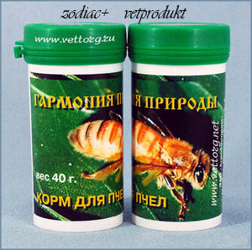ГАРМОНИЯ ПРИРОДЫ (корм). Показания. Профилактика заболеваний пчел и стимуляция развития пчелиных семей. Исключение вероятности заражения пчел возбудителями инфекционных и инвазионных заболеваний, наблюдающегося при традиционном использовании в качестве белковой подкормки перги или обножки с других пасек. Состав и форма отпуск. В состав входят аминокислоты, микро- и макроэлементы, витамины, антиоксиданты, детоксицирующие вещества и другие биологически активные соединения. Они оказывают стимулирующее действие на рост, развитие и продуктивность пчелиных семей. Препарат представляет собой порошок бело-желтого цвета. Упаковано в герметично закрытые пакеты из фольги по 40 г. Фармакологическое действие. Повышается резистентность пчел к неблагоприятным факторам внешней среды и сопротивляемость заболеваниям. Использование корма предупреждает и снижает негативное действие летнего падевого токсикоза пчелиных семей во время сбора и переработки ими пади. Оказывает стимулирующее действие на рост, развитие и продуктивность пчелиных семей. Дозы и способ применения. Корм Гармония природы применяют пчелам в смеси с сахарным сиропом весной (апрель-май) и в конце лета (август-сентябрь), а также на протяжении всего периода медосбора в годы наибольшего наличия пади на растениях и деревьях. Корм растворяют в теплом (35-40 °С) сахарном сиропе, приготовленном в соотношении 1 : 1, из расчета 40 г препарата на 10 л сиропа, разливают в верхние кормушки и скармливают по 1 л 3 раза с интервалом в 7 дней (можно меньше или больше с учетом силы семьи). Побочные действия: В рекомендуемых дозах не наблюдаются. Противопоказания: Не установлены. Особые указания. Мёд, собранный обработанными семьями, используют в пищу на общих основаниях. Условия хранения. В упаковке предприятия — изготовителя в сухом, защищенном от света месте, недоступном для детей, при температуре от 0 до +25 °С. Срок годности – 3 года со дня изготовления.

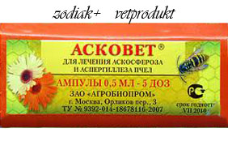АСКОВЕТ, амп. 0,5 мл (5 доз). Показания: Аскосфероз и аспергиллез пчел. Состав и форма отпуск. Маслянистая жидкость желтого цвета, в качестве действующего вещества клотримазол. Расфасовано в стеклянные флаконы по 0,5 мл (5 доз). Фармакологическое действие. Обладает широким спектром противогрибкового действия, активен в отношении грибов родов Ascosphaera и Aspergillus. Дозы и способ применения. Препарат используют с кормом или путем опрыскивания пчел на соторамках. Перед проведением курса лечения на неблагополучной пасеке осматривают все пчелиные семьи, больные семьи пересаживают на чистую вощину и в продезинфицированные улья. Рамки с поражённым расплодом удаляют, при необходимости проводят смену маток. В весенний период или летом при неблагоприятных для пчеловодства погодных условиях асковет скармливают с кормом. С этой целью перед применением готовят «маточный раствор», путем разведения 0,5 мл препарата в 50 мл кипяченой теплой воды, который затем вносят в 1,5 л теплого (35-40 °С) сахарного сиропа, приготовленного 1:1, и тщательно перемешивают. Полученный сахарный сироп скармливают пчелам из расчета 300-400 мл на семью 2 – 3-х кратно с интервалом 3-5 дней. В летний период при температуре воздуха не ниже +15 °С асковет применяют путем опрыскивания пчел на соторамках. С этой целью «маточный раствор» асковета, приготовленный как указано выше вносят в 1 л теплого сахарного сиропа (1:4), тщательно перемешивают и с помощью мелкодисперсного опрыскивателя обрабатывают соторамки с пчелами с обеих сторон из расчета 10-12 мл на соторамку. Пчелиные семьи обрабатывают 2-х кратно с интервалом 3-5 дней. Побочные действия: В рекомендуемых дозах не наблюдаются. Противопоказания: Не установлены. Особые указания. Открывать упаковку следует только на пасеке перед обработкой пчёл. Мёд, собранный обработанными семьями, используют в пищу на общих основаниях. Условия хранения. В упаковке предприятия — изготовителя в сухом, защищенном от света месте, недоступном для детей, при температуре от 0 до +25 °С. Срок годности – 3 года со дня изготовления.

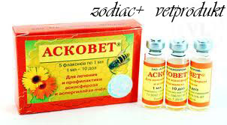 АСКОВЕТ, фл. 1 мл (10 доз). ПОКАЗАНИЯ: Аскосфероз и аспергиллез пчел.
СОСТАВ И ФОРМА ВЫПУСКА. Жидкость светло-желтого цвета, содержащая в качестве действующего вещества клотримазол и вспомогательные компоненты. Фасовка — стеклянные флаконы по 1 мл (10 доз). ФАРМАКОЛОГИЧЕСКИЕ СВОЙСТВА. Обладает широким спектром противогрибкового действия, активен в отношении грибов родов Ascosphaera и Aspergillus. ДОЗЫ И СПОСОБ ПРИМЕНЕНИЯ. Препарат используют с кормом или путем опрыскивания пчел на соторамках. Перед проведением курса лечения на неблагополучной пасеке осматривают все пчелиные семьи, больные семьи пересаживают на чистую вощину и в продезинфицированные улья. Рамки с поражённым расплодом удаляют, при необходимости проводят смену маток. В весенний период или летом при неблагоприятных для пчеловодства погодных условиях асковет скармливают с кормом. С этой целью перед применением готовят «маточный раствор», путем разведения 1 мл препарата в 50 мл кипяченой теплой воды, который затем вносят в 3 л теплого (35-40 °С) сахарного сиропа, приготовленного 1:1, и тщательно перемешивают. Полученный сахарный сироп скармливают пчелам из расчета 300-400 мл на семью 2 – 3-х кратно с интервалом 3-5 дней. В летний период при температуре воздуха не ниже +15 °С асковет применяют путем опрыскивания пчел на соторамках. С этой целью «маточный раствор» асковета, приготовленный как указано выше вносят в 1 л теплого сахарного сиропа (1:4), тщательно перемешивают и с помощью мелкодисперсного опрыскивателя обрабатывают соторамки с пчелами с обеих сторон из расчета 10-12 мл на соторамку. Пчелиные семьи обрабатывают 2-х кратно с интервалом 3-5 дней. ПОБОЧНЫЕ ДЕЙСТВИЯ: В рекомендуемых дозах не наблюдаются. ПРОТИВОПОКАЗАНИЯ Не установлены. ОСОБЫЕ УКАЗАНИЯ. Открывать упаковку следует только на пасеке перед обработкой пчёл. Мёд, собранный обработанными семьями, используют в пищу на общих основаниях. УСЛОВИЯ ХРАНЕНИЯ. В упаковке предприятия — изготовителя в сухом, защищенном от света месте, недоступном для детей, при температуре от 0 до +25 °С. Срок годности – 3 года со дня изготовления.

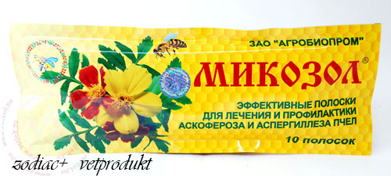МИКОЗОЛ. ПОКАЗАНИЯ: Аскосфероз и аспергиллез пчел. СОСТАВ И ФОРМА ВЫПУСКА. Бумажные полоски размером 150 х 25 х 2,5 мм, содержащие в качестве действующего вещества клотримазол, поверхностно-активное вещество и вспомогательные компоненты. Упаковано по 10 полосок в герметично закрытые пакеты из фольги. ФАРМАКОЛОГИЧЕСКИЕ СВОЙСТВА. Обладает широким спектром противогрибкового действия, активен в отношении грибов родов Ascosphaera и Aspergillus. ДОЗЫ И СПОСОБ ПРИМЕНЕНИЯ. Полоски Микозола используют для обработки пчел в весенний период (до основного медосбора) или летом после откачки товарного меда. Полоски помещают на специальном крепежном устройстве (можно использовать проволоку для наращивания рамок) в улочку между рамкой с расплодом и следующей (кроющей) рамкой из расчета – 1 полоска на 6 гнездовых рамок, занятых пчелами. Обработку проводят 2 раза по мере удаления пчелами полосок из гнезда (через 6 – 7 дней). Пустые соты и пчеловодный инвентарь дезинфицируют одним из разрешенных к применению дезинфектантов. Подмор и ульевой мусор собирают и сжигают. Обработку семей пчел прекращают не позднее, чем за две недели до начала главного медосбора во избежание попадания компонентов препарата в товарный мёд. ПОБОЧНЫЕ ДЕЙСТВИЯ: В рекомендуемых дозах не наблюдаются.
ПРОТИВОПОКАЗАНИЯ Не установлены. ОСОБЫЕ УКАЗАНИЯ. Открывать упаковку следует только на пасеке перед обработкой пчёл. Мёд, собранный обработанными семьями, используют в пищу на общих основаниях. УСЛОВИЯ ХРАНЕНИЯ. В упаковке предприятия — изготовителя в сухом, защищенном от света месте, недоступном для детей, при температуре от 0 до +25 °С. Срок годности – 3 года со дня изготовления.

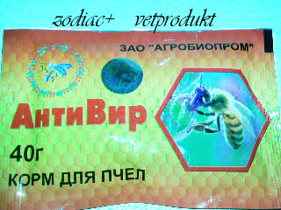АНТИВИР (КОРМ). Форма выпуска препарата "АнтиВир" Порошок от серого до светло-коричневого цвета. Упаковка Герметично закрытые пластиковые флаконы по 40 гр. Фармакологическое действие. В состав корма "АнтиВир" входят: аминокислоты, микроэлементы, экстракт чеснока, аскорбиновая и никотиновая кислоты, витамин А, витамины группы В, биотин и сахароза. для профилактики и лечения вирусных болезней пчел (острый и хронический паралич, цитобактериоз и другие), стимуляции роста, развития и повышения устойчивости к неблагоприятным факторам внешней среды. Доза и способ применения. Препарат Антивир применяют пчелам в смеси с сахарным сиропом с целью профилактики и лечения вирусных болезней, весной (апрель-май) и в конце лета (август-сентябрь) в период наращивания силы семей перед главным медосбором, при недостаточном пыльцевом взятке или недостаточных запасах перги в ульях и подготовки их к зимовке. Препарат растворяют в теплом ( 35°- 40°С) сахарном сиропе, приготовленном в соотношении 1:1, из расчета 40 г Антивира на 10 л. сахарного сиропа. Приготовленный сироп разливают в верхние ульевые кормушки из расчета 1л сиропа на одну пчелиную семью и применяют 2-3 раза с интервалом 2-3 дня. Особые указания. Мёд, собранный пчелиными семьями, получавшими корм, используют в пишу на общих основаниях. Условия хранения. В сухом, защищенном от света, недоступном для детей и животных месте отдельно от пищевых продуктов и кормов, при температуре от 0° до 25°С. Срок годности. 3 года со дня изготовления.

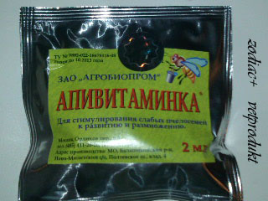 АПИВИТАМИНКА. Форма выпуска. По внешнему виду представляет собой непрозрачный раствор темно-коричневого цвета. Состав препарата и свойства. Препарат "Апивитаминка" состоит из комплекса витаминов и аминокислот, входящих в состав клеток организма пчёл. Служит энерго источником биохимических и физиологических процессов. Обладает комплексным действием. Увеличивает рост и развитие пчелосемей. Способствует созреванию яичников матки и возрастанию яйценоскости. Исключает риск нервно-мышечных расстройств, дрожание крыльев, конвульсии, спазмы и паралич пчёл. Повышает устойчивость к возбудителям инфекционных болезней пчёл. Способ применение и дозировка. Препарат "Апивитаминка" применяют пчёлам в смеси с сахарным сиропом весной (апрель-май) и в конце лета (август-сентябрь) в период наращивания силы семей перед главным медосбором, при недостаточном пыльцевом взятке, или недостаточных запасах перги в ульях и подготовке их к зимовке. Корм растворяют в теплом (35-40С) сахарном сиропе, приготовленном в соотношении 1:1 , из расчета 2 мл. препарата "Апивитаминка" на 5 л. сахарного сиропа. Приготовленный сироп разливают в верхние кормушки из расчета 4-50 грамм на одну рамку. Особые указания. Мёд, собранный обработанными семьями, используют в пищу на общих основаниях. Форма выпуска. Стеклянные флаконы по 2 мл. Условия хранения. Хранить в сухом защищенном от света месте при температуре от 0С до 25°С. Срок годности. 3 года. Меры безопасности. Избегать попадания рабочего раствора в рот и глаза, при попадании обильно промыть проточной водой. Исключить доступ к препарату детей и посторонних лиц.

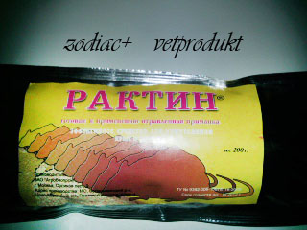РАКТИН (0,75% масляный раствор дифенацина). Показания: Высокоэффективное средство для уничтожения крыс и мышей. РЕКОМЕНДУЕМ !!! Форма выпуска. Представляет собой масляный раствор, содержащий в качестве действующего вещества 0,75% дифенацина, растительное масло и вспомогательные компоненты. Фармакологическое действие. Дифенацин, входящий в состав РАКТИНа, является антикоагулянтом непрямого действия с ярко выраженными кумулятивными свойствами. Попадая в организм животного, препарат тормозит синтез протрамбина в печени, в результате чего снижается свертываемость крови, развивается порозность перефирических кровеносных сосудов и геморрагический диатез, что вызывает кровоизлияния, приводящие к гибели грызунов. Дозы и способ применения. Для приготовления отравленных приманок в качестве пищевой основы используют сухое цельное или дробленное зерно, комбикорм, мясной или рыбный фарш, каши, хлебную крошку или продукты хорошего качества. Отравленные приманки готовят добавляя к 500 граммам пищевой основы 10 мл РАКТИНа. Раскладывается в местах, недоступных для полезных животных; обеспечивают ее наличие в течение 4 – 5 дней. На каждые 100 м2 размещают 2-3 приманочные точки, а при истреблении мышей их число увеличивают до 5 – 6. В зависимости от степени заселения объекта грызунами в каждую приманочную точку при истреблении крыс раскладывают 50 – 150г отравленной приманки, а при истреблении мышей 20-30 гр. Меры предосторожности. После работы вымыть руки теплой водой с мылом, остатки приманки, трупы крыс и мышей собирать щипцами, совком и уничтожать (закапывать в землю). Упаковка. Герметично закрытые флаконы по 10 мл. Условия хранения. В упаковке предприятия - изготовителя в сухом, защищенном от света месте, недоступном для детей, при температуре от 0 до + 25С. Срок годности – 2 года со дня изготовления.
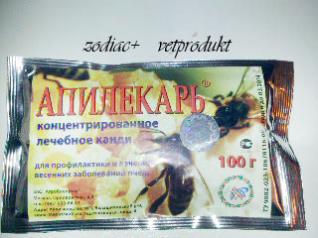АПИЛЕКАРЬ - концентрированное лечебное канди для профилактики весенних заболеваний пчёл. Форма выпуска препарата "Апилекарь": тестообразная масса от светлого до темного - желтого цвета с природными растительными экстрактами. Фармакологическое действие: Сбалансированный, насыщенный, концентрированный корм для пчёл. "Апилекарь" - заменитель качественной пыльцы. Применяют ранней весной, когда еще холодно и пчелы не могут брать корм из кормушек. Прекрасное стимулирующее средство, обеспечивающее своевременно - быстрое развитие пчелиных семей, помогающее откладывать матками полноценные яйца. Повышает иммунитет, предупреждая тем самым вспышки весенних заболеваний, в том числе и нозематоз. Увеличивает летную активность и восковыделительную деятельность пчел. Препарат "Апилекарь" оказывает положительное влияние на обменные процессы в организме пчел, направленные на подавление роста и развития инфекционных агентов различной природы (вирусной, бактериальной, грибковой и д.р.), что существенно усиливает терапевтическую эффективность канди. Дозы и способ применения препарата "Апилекарь": 100 грамм препарата идет на одну семью. Пакет вскрывают и лечебное канди помещают сверху на рамки. Скармливают данный корм 1 раз, в исключительных случаях 2 раза через промежуток времени 4-5 дней. Особые указания: Мед от пчелосемей, получивших лечебное канди, используют в пищу на общих основаниях. Упаковка: герметично закрытые пакеты из фольги по 100 грамм. Условия хранения препарата "Апилекарь": В заводской упаковке в сухом, защищенном от света месте, недоступном для детей, при температуре от 0 до +25С. Срок годности: 3 года с даты изготовления.
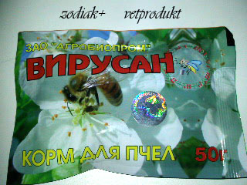ВИРУСАН (корм). Показания: Для профилактики и лечения вирусных болезней пчёл, стимуляции роста, развития и повышения устойчивости к неблагоприятным факторам внешней среды. Форма выпуска: препарат "Вирусан" это порошок от белого до светло-серого цвета. Фармакологическое действие: В состав корма "Вирусан" входят аминокислоты, микроэлементы, экстракт чеснока, аскорбиновая кислота, витамин А, витамины группы В, биотин и вспомогательные компоненты. Дозы и способ применения: Препарат "Вирусан" применяют пчелам в смеси с сахарным сиропом с целью профилактики и лечения вирусных болезней, весной (апрель-май) и в конце лета (август-сентябрь) в период наращивания силы семей перед главным медосбором, при недостаточном пыльцевом взятке или недостаточных запасах перги в ульях и подготовки их к зимовке. Препарат растворяют в теплом (35-40С градусов) сахарном сиропе, приготовленном в соотношении 1:1, из расчета 40 грамм препарата "Вирусан" на 10 литров сахарного сиропа. Приготовленный сироп разливают в верхние ульевые кормушки из расчета 1 литр сиропа на одну семью и применяют 2-3 раза с интервалом 2-3 дня. Особые указания: Мёд собранный семьями получавшими корм, используют в пищу на общих основаниях. Упаковка: Герметично закрытые пакеты из фольги или флаконы по 50 грамм. Условия хранения: В сухом, защищенном от света месте, недоступном для детей и животных месте, отдельно от пищевых продуктов и кормов, при температуре от 0 до +20С. Срок годности: 3 года.
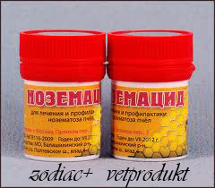АКВАКОРМ. Форма выпуска: порошок серо-розового цвета, растворимый в воде. Фармакологическое действие: препарат "аквакорм" - сбалансированный комплекс солей, микроэлементов и витаминов. С высоким стимулирующим эффектом, повышает активность пчелиных семей, активизирует яйцекладку пчелиных маток и интенсивное выделение маточного и пчелиного молочка пчелами-кормилицами, улучшает зимовку пчелиной семьи. Дозы и способ применения: препарат "Аквакорм" применяют для поения пчёл в весенний и летне-осенний периоды в момент наращивания силы семей и подготовки их к зимовке. Корм добавляют в поилку с водой из расчета 20 грамм на 10 литров воды. Особые указания: Открывать упаковку препарата "Аквакорм" следует непосредственно перед применением. Мёд собранный пчелиными семьями, получивших корм, используют в пищу на общих основаниях. Упаковка: герметично закрытые пакеты из фольги по 20 грамм. Условия хранения: В упаковке производителя в сухом, защищенном от света месте, при температуре от 0 до +25С. Срок годности: 3 года с даты изготовления.

